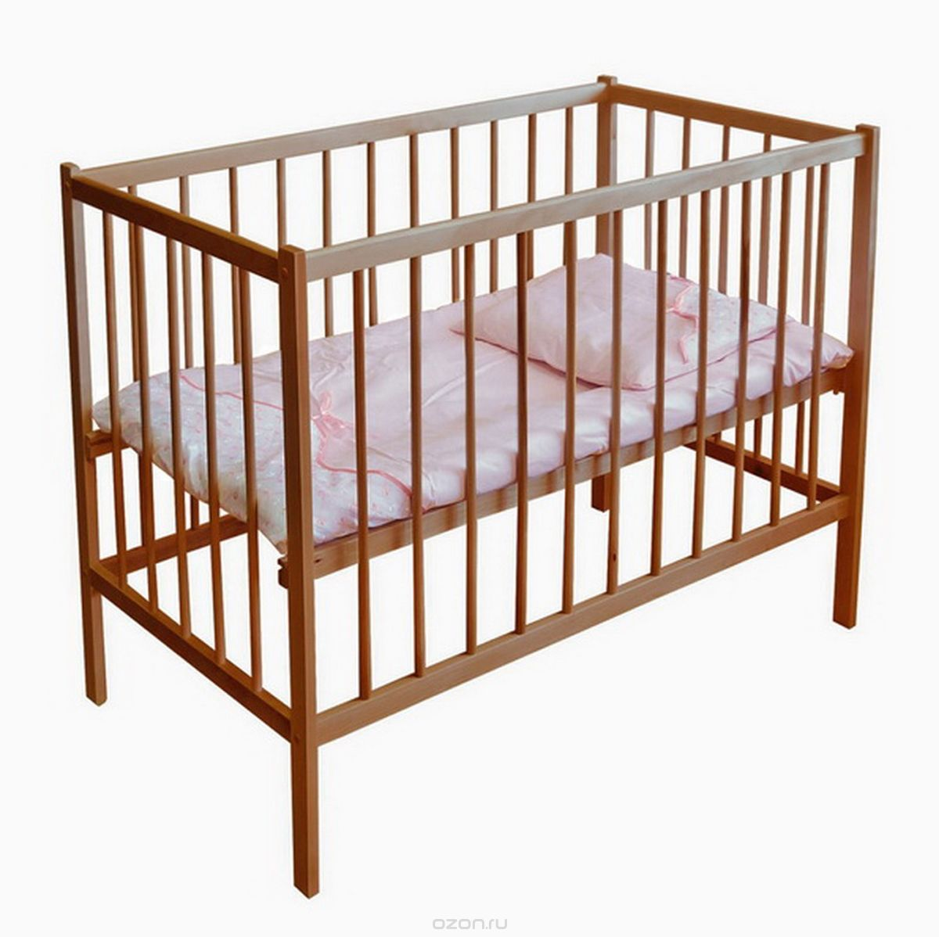
ДЕТСКАЯ КРОВАТКА
Детская кроватка для размещения самых маленьких гостей, детей возрастом до 2-3 лет, предоставляется гостям по предварительному запросу. Туристам следует самостоятельно выбрать эту опцию при онлайн-бронировании номера. В комплектацию детской кроватки входит матрас и постельное белье.
Стоимость использования детской кроватки составляет 300 руб/сутки и оплачивается на весь срок её использования.

